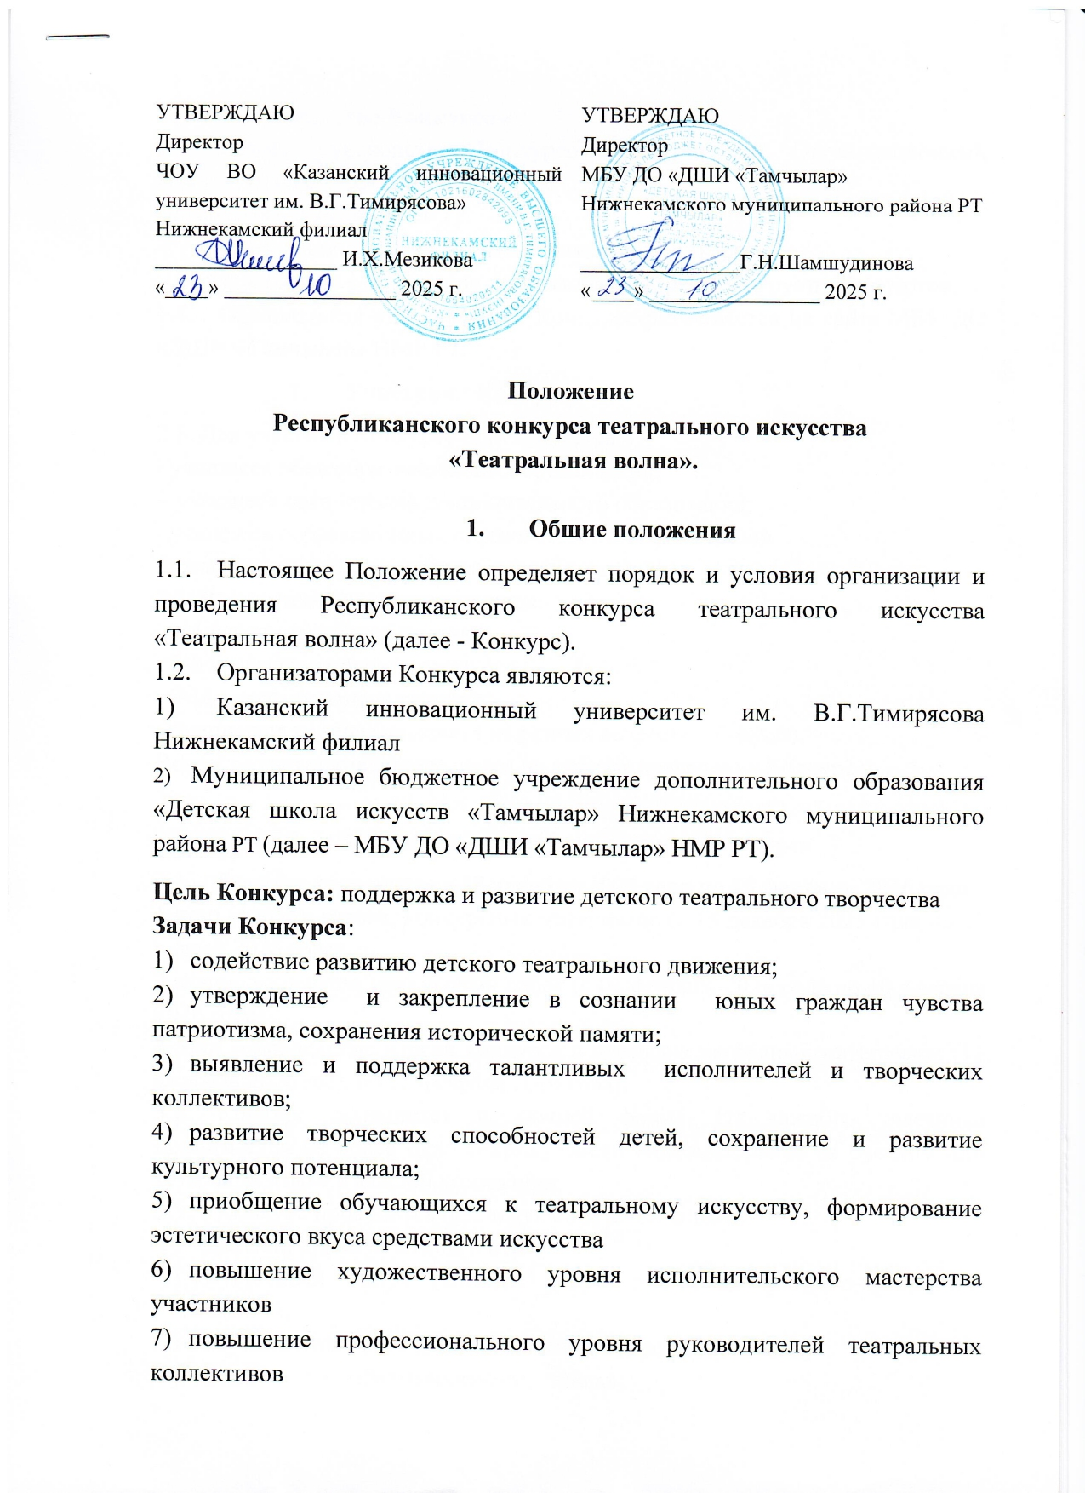

Руководство Конкурсом
  - Общее руководство Конкурсом осуществляет Организационный комитет (далее – Оргкомитет).
Оргкомитет (Приложение 1):
- утверждает порядок и сроки проведения Конкурса;
- утверждает состав жюри по номинациям, рабочих групп и экспертов.
  - Официальная информация о Конкурсе размещается на сайте МБУ ДО «ДШИ «Тамчылар» НМР РТ.
- Участники Конкурса
2.1. Для участия в Конкурсе приглашаются:
- учащиеся общеобразовательных организаций;
- учащиеся организаций дополнительного образования;
- учащиеся коррекционных образовательных организаций
Форма участия - коллективная, индивидуальная.
2.2. Возрастные группы участников:
- 1-4 классы (младшая группа);
- 5-8 классы (средняя группа);
- 9-11 классы(старшая группа);
- смешанная группа (учащиеся из разных возрастных групп).
Возраст участников определяется на момент проведения Конкурса.

- Порядок и условия проведения Конкурса
  - Конкурс проводится с 15 декабря 2025 года по 15 февраля 2026 года.
1 этап – приём заявок, конкурсных материалов (с 15 декабря 2025 года по 31 января 2026 года).
2 этап – экспертиза конкурсных работ (с 01 февраля 2026 года по 10 февраля 2026 года).
3 этап – подведение итогов конкурса и рассылка наградных материалов (11 февраля 2026 года по 15 февраля 2026 года).
  - Конкурс проводится в заочной форме. От каждого участника принимается не более одного конкурсного видеоматериала на русском или татарском языке в каждой номинации.
  - Конкурс проводится по следующим номинациям:
- «Детский драматический театр»;
- «Кукольный театр» (конкурс рисунков или декоративно-прикладное изделие);
- «Музыкальный спектакль» (водевиль, оперетта, мюзикл.);
- «Танцевально-пластический спектакль»;
- «Литературно-музыкальная композиция».
- Художественное слово.
- Условия приема конкурсных материалов
  - Оргвзнос за участие в Конкурсе составляет 500 рублей (за одного человека в одной номинации) и оплачивается не позднее 31 января 2026 года согласно Квитанции. Дети с ограниченными возможностями здоровья принимают участие в конкурсе бесплатно, при наличии подтверждающих документов.

Реквизиты МБУ ДО «ДШИ «Тамчылар» г. Нижнекамск
423571, РТ г. Нижнекамск, пр. Мира, д.45
ИНН 1651020721 КПП 165101001
Р/с03234643926440001100 (лицевой счет ЛБВ31811163-ДШИ) Отделение НБ Республика Татарстан банка России//УФК по Республике Татарстан г. Казань
БИК 019205400 ОГРН 1021602513437
ЕКС 40102810445370000079
КБК 00030201050050000131
Вид платежа - за участие в конкурсе театральных постановок «Театральная волна»
  - Для участия в Конкурсе необходимо в срок до 31 января 2026 года представить в Оргкомитет по электронному адресу diart_nk@mail.ru с пометкой «Конкурс «Театральная волна»:
- конкурсный материал;
- квитанцию об оплате оргвзноса в отсканированном виде.
- Заявку на участие в конкурсе (Приложение 2)
  - Конкурсные материалы, поступившие в срок, позднее 31 января 2026 года, а также с нарушением требований к ним, не рассматриваются.
  - Конкурсные материалы не рецензируются.
  - Участие в конкурсе детей с ограниченными возможностями здоровья – бесплатное при предоставлении копии подтверждающего документа.

- Тематика конкурса
На конкурс предоставляются творческие работы, посвященные
- писателям – юбилярам 2026 года (Приложение 3)
- произведениям, книгам – юбилярам 2026 года
- произведения, отражающие тематику года проведения конкурса (2026 год объявлен в Татарстане Годом воинской и трудовой доблести).

- Требования к оформлению и содержанию конкурсных материалов
Требования к видеозаписи:
- формат – MPEG, MOV, wmv, .avi, mp4;
- использование при съёмке и монтаже видеозаписи специальных программ и инструментов – на усмотрение участника;
На конкурс принимаются видеоматериалыпродолжительностью:
- театральной постановки, спектакля – от 20 минут до 60 минут
- литературно-музыкальной композиции – от 5 до 15 минут
- танцевально-пластического спектакля – от 10 до 20 минут
Продолжительность спектакля должна соответствовать времени, указанному в заявке. Из видеозаписи исключаются организационные моменты (заполнение зала, антракты, интервью с юными актерами, занятыми в спектакле, и т.д.)
При съемке спектакля крупный план обязателен (для того чтобы видеть артикуляцию, эмоции, игру актеров)
Жюри не рассматривает спектакли с участием взрослых
Концерты и новогодние праздники к просмотру не принимаются
- Критерии оценки конкурсных работ
- Соответствие выбранного репертуара возрасту актеров;
- музыкальное оформление спектакля;
- оригинальность идеи, содержания и образного решения работы;
- работа со словом, дикция;
- художественный стиль, эстетичность;
- декорации и костюмы;
- пластическое решение спектакля.
- Подведение итогов и награждение
  - Итоги Конкурса подводит Экспертная комиссия, которая определяет победителей и призеров среди участников в каждой номинации.
  - Итоговая оценка каждого участника формируется путем суммирования оценок всех членов Экспертной комиссии по всем критериям. Результаты Конкурса пересмотру не подлежат.
  - По итогам Конкурса определяются победители по номинациям и награждаются Дипломами лауреатаI, II и III степени, дипломантовI, II и III степени. Жюри имеет право присуждать не все призовые места, присуждать специальные Дипломы.
  - Рассылка наградных материалов будет осуществляться на адреса электронной почты, указанные в заявке.
7.5. Контактное лицо Хафизова Гульнара Расиховна, заместитель директора по учебно-воспитательной работе МБУ ДО «ДШИ «Тамчылыр» НМР РТ, телефон +7 9872127371.
Приложение 1.
Состав оргкомитета
- Хафизова Гульнара Расиховна, заместитель директора по учебно-воспитательной работе, преподаватель отделения «Искусство театра» МБУ ДО «ДШИ «Тамчылар» НМР РТ
- Сабирова Гелюса Мухамметхасановна, заместитель директора МБУ ДО «ДШИ «Тамчылар» НМР РТ
- Батанова Венера Советовна, заместитель директора МБУ ДО «ДШИ «Тамчылар» НМР РТ

Приложение 2.
Заявка
на участие в Фестивале-конкурсе детских театральных коллективов
«Театральная волна-2026»

Образовательная организация,
e-mail, телефон образовательной организации
Название коллектива
Название постановки
Номинация, в которой представлена работа
Возрастная категория
Количество участников
Хронометраж
Ссылка на видеофайл
Автор сценария (ФИО полностью)
Режиссер-постановщик
(ФИО полностью)
Действующие лица и исполнители (ФИО, класс)
Руководитель театрального коллектива (ФИО, контактный телефон, e-mail

Приложение 3.
Писатели-юбиляры 2026 года

250 лет | со дня рождения немецкого писателя-романтика, художника и композитора Э. Т. А. Гофмана (Ernst Theodor Amadeus Hoffmann) Автор произведений «Крошка Цахес по прозвищу Циннобер», «Щелкунчик и мышиный король». | (1776–1822).
150 лет | со дня рождения американского писателя Джека Лондона (урожденного Джона Гриффита Чейни, John Griffith Chaney) Автор романов «Морской волк», «Мартин Иден», «Белый клык», «Сердца трех». | (1876–1916).
135 лет | со дня рождения русского поэта, прозаика, эссеиста, литературного критика, переводчика О. Э. Мандельштама | (1891–1938).
200 лет | со дня рождения русского писателя, публициста, критика М. Е. Салтыкова-Щедрина (настоящая фамилия Салтыков, Щедрин – псевдоним) Автор сатирических романов «История одного города», «Господа Головлевы». | (1826–1889).
120 лет | со дня рождения татарского поэта Мусы Мустафовича Джалиля (настоящая фамилия Джалилов) Автор сборников стихов: «Мы идем», «Моабитская тетрадь». | (1906–1944).
195 лет | со дня рождения русского писателя Николая Семеновича Лескова Автор произведений «Леди Макбет Мценского уезда», «Очарованный странник», «Сказ о тульском косом Левше и о стальной блохе». | (1831-1895).
120 лет | со дня рождения русской поэтессы Агнии Львовны Барто. Сборники стихов: «За цветами в зимний лес», «Игрушки», «Переводы с детского»; прозаические сборники: «Записки детского поэта», «Найти человека» | (1906–1981)
145 лет | со дня рождения русского писателя-юмориста, театрального критика Аркадия Тимофеевича Аверченко Автор сборников рассказов: «Молодняк», «О маленьких для больших», «Осколки разбитого вдребезги». | (1881–1925)
100 лет | со дня рождения русской поэтессы Эммы Эфраимовны Мошковской автора сборников стихотворений: «Дождик вышел погулять», «Зоопарк», «Какие бывают подарки». | (1926–1981),
135 лет | со дня рождения русского писателя, драматурга Михаила Афанасьевича Булгакова Его перу принадлежат произведения: «Белая гвардия», «Мастер и Маргарита», «Театральный роман». | (1891–1940).
170 лет | со дня рождения американского детского писателя, сказочника Лаймена Фрэнка Баума (Laimen Frank Baum) Его принадлежат «Волшебник страны Оз», «Жизнь и приключения Санта-Клауса», «Рассказы Матушки Гусыни в прозе». | (1856–1919).
135 лет | со дня рождения русского писателя, переводчика Александра Мелентьевича Волкова Автор книг: «Волшебник Изумрудного города», «Семь подземных королей», «Урфин Джюс и его деревянные солдаты». | (1891–1977).
115 лет | со дня рождения русского писателя Виктора Платоновича Некрасова Его произведения: «В окопах Сталинграда», «Маленькая печальная повесть», «Написано карандашом». | (1911–1987).
125 лет | со дня рождения русской писательницы Елены Ильиной (настоящее имя Лия Яковлевна Прейс) Автор произведений: «Неутомимый путник», «Четвертая высота», «Это моя школа». | (1901–1964).
125 лет | со дня рождения русского писателя Макса Леонидовича Поляновского Автор произведений: «Дважды Татьяна», «Судьба запасного гвардейца», в соавторстве с Л. А. Кассилем – «Улица младшего сына». | (1901–1977).
200 лет | со дня рождения русского историка, исследователя русского фольклора, литературоведа Александра Николаевича Афанасьева . Его произведения: «Народные русские сказки», «Русские детские сказки», «Поэтические воззрения славян на природу». | (1826–1871)
135 лет | со дня рождения русской сказочницы Александры Петровны Анисимовой (. Автор произведений: «Заколдованная липа», «Про деда Водяного», «Птица Радость», «Три Аннушки». | 1891–1969)
85 лет | со дня рождения советского писателя Сергея Донатовича Довлатова Автор произведений: «Невидимая книга», «Заповедник», «Марш одиноких», «Чемодан». | (1941–1990).
120 лет | со дня рождения русской писательницы Любови Федоровны Воронковой Автор произведений: «Алтайская повесть», «Девочка из города», «Сын Зевса». | (1906–1976).
235 лет | со дня рождения русского писателя Сергея Тимофеевича Аксакова . Автор произведений: «Аленький цветочек», «Детские годы Багрова-внука», «Рассказы о родной природе». | (1791–1859)
95 лет | со дня рождения русского писателя Анатолия Игнатьевича Приставкина Автор произведений: «Голубка», «Кукушата», «Ночевала тучка золотая». | (1931–2008).
120 лет | со дня рождения русского писателя Михаила Петровича Лоскутова Автор книг: «Рассказ о говорящей собаке», «Конец мещанского переулка», «Тринадцатый караван». | (1906–1940).
225 лет | со дня рождения русского учёного, писателя, лексикографа Владимира Ивановича Даля Автор произведений: «Девочка Снегурочка», «Кружевница», «Лиса-лапотница», «Пословицы русского народа», «Толковый словарь живого великорусского языка». | (1801–1872).
205 лет | со дня рождения русского писателя Федора Михайловича Достоевского Его перу принадлежат произведения: «Братья Карамазовы», «Идиот», «Преступление и наказание». | (1821–1881).
125 лет | со дня рождения русского писателя, художника-иллюстратора Евгения Ивановича Чарушина Автор произведений: «Вот они какие», «Кто как живет», «Про белочек, зайчат и веселых медвежат». Автор иллюстраций к книгам Бианки В. В. «Рассказы и сказки»; Киплинга Р. «Рикки-Тикки-Тави»; Снегирева Г. Я. «Маленькое чудовище». | (1901–1965).
315 лет | со дня рождения русского ученого, поэта, мыслителя Михаила Васильевича Ломоносова Автор произведений: «Слово похвальное Петру Великому», «Разговор с Анакреонтом». | (1711–1765).
200 лет | со дня рождения итальянского писателя Карло Коллоди (настоящая фамилия Лоренцини) (Carlo Collodi) «Приключения Пиноккио, история деревянной куклы». | (1826– 1890).
260 лет | со дня рождения русского историка, писателя, критика, журналиста Николая Михайловича Карамзина Автор произведений: «Бедная Лиза», «История государства Российского», «Письма русского путешественника». | (1766–1825).
140 лет | со дня рождения русской детской писательницы Елены Николаевны Верейской Автор рассказа «Горничная Маша» и повестей «Сережка в деревне», «Три девочки». | (1886–1966).

